 |  |  | ISTRUZIONI DI INSTALLAZIONE | Rev. 0
Scheda Can Bus:  Volkswagen Crafter 2017 |  |  | 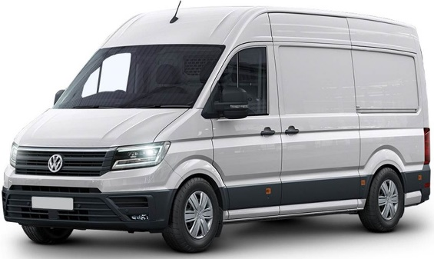
SELEZIONE DIP SWITCH O SOFTWARE
Aggiornamento da LISTA28 in avanti | Radiocomando  Classico | 79
Aggiornamento da LISTA28 in avanti | Sistema Keyless KESSY
COLLEGAMENTI ELETTRICI TRA ALLARME E VETTURA
Funzione | Filo allarme | Posizione e connessione su vettura
Alimentazione  Vedi foto 1 - 2 | Rosso | Collegare al filo ROSSO/AZZURRO pos. 73, |  |  | del connettore BIANCO/NERO a 73 vie siglato A, connesso alla centralina nera dietro la scatola fusibili posta sotto il cruscotto lato guida.
Alimentazione  Vedi foto 1 - 2 | Nero | Collegare al filo MARRONE pos. 63,
CAN BUS H  Vedi foto 1 - 3 | Bianco/Verde | Collegare al filo ARANCIO/VERDE pos. 16,
CAN BUS L  Vedi foto 1 - 3 | Bianco/Marrone | Collegare al filo ARANCIO/MARRONE pos. 17,
Hazard  Vedi foto 1 - 4 | Giallo/Verde | Collegare al filo GIALLO/ROSSO o GIALLO/BIANCO pos. 42 del connettore BIANCO/NERO a 73 vie siglato C, connesso alla centralina nera dietro la scatola fusibili posta sotto il cruscotto lato guida.
CLACSON | Bianco/Rosso | Informazione non disponibile
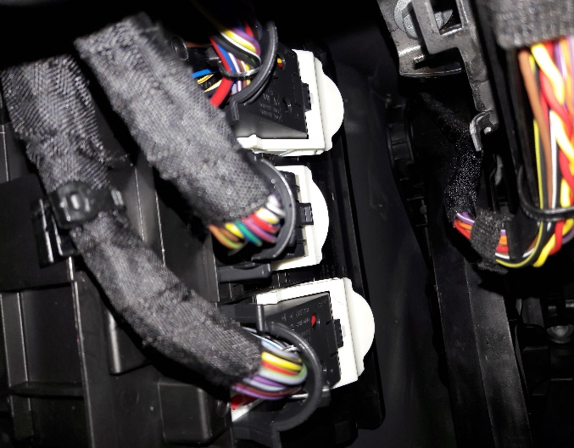  Foto 1  Conn. C  Conn. A |  |  |  | +30  Foto 2  GND
Foto 3  CAN BUS |  |  | HAZARD  Foto 4  GND  +30 |  |  | 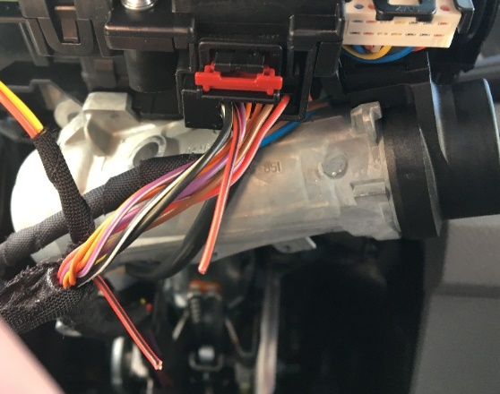  Bl. Avv.  Foto 5

Collegamenti Opzionali
Chiusura Centralizzata | Giallo/Blu (Chiusura) | Informazione non disponibile
Chiusura Centralizzata | Viola (Apertura) | Informazione non disponibile
Blocco Motore  10A | Fili Verdi | Blocco avviamento: interrompere il filo ROSSO/NERO 0,75 mm² nel connettore NERO/ROSSO a 16 vie connesso alla centralina posta dietro il volante, sotto il piantone sterzo. Vedi foto 5
Comando COMFORT | Marrone | Informazione non disponibile

